Innovationen als Schlüssel für mehr Kosten- und Ressourceneffizienz
„Smart ist, wenn es Zukunft hat“ –
Lorch Schweißtechnik auf der Euroblech 2022
Unter dem Motto „Smart ist, wenn es Zukunft hat“ zeigt Lorch Schweißtechnik die gesamte Bandbreite an innovativen Schweißlösungen vom 25. bis 28. Oktober auf der Euroblech 2022 in Hannover. Auf dem 130 qm großen Stand in Halle 26 können sich die Besucher einen Überblick an intelligenten und nachhaltigen Lösungen verschaffen: von modernsten Schweißanlagen über Cobot- und Roboterlösungen bis hin zu hocheffektiven Vernetzungen und einer brandneuen Helmgeneration.
Angesichts von Personal- und Ressourcenknappheit stehen alle Unternehmen vor der großen Aufgabe, ihre Fertigungsprozesse weiter zu optimieren. Wie diese Aufgabe im Einzelfall zu meistern ist, zeigt Lorch Schweißtechnik als Vorreiter beim kollaborierenden Schweißen mit seiner erfolgreichen Cobot-Schweißlösung. Mit ihren einzelnen Zusatzkomponenten wie dem Drehkipptisch, ihrer intuitiven Bedienung und den optimal abgestimmten Schweißprozessen gilt sie heute als Referenz im Fertigungsbereich. Ebenfalls in Hannover ist die neue, gemeinsam von Lorch Schweißtechnik und Yaskawa entwickelte Kompaktschweißzelle für das Roboterschweißen zu sehen. Die schlüsselfertig konfigurierten Schweißzellen lassen sich bereits nach wenigen Minuten in Betrieb nehmen und benötigen dank ihres kompakten Aufbaus nur eine geringe Stellfläche.
Die MicorMIG von Lorch ist das Universalgenie unter den Schweißanlagen: robust, einfach zu bedienen, geeignet für alle gängigen Materialien und innovativ durch NFC-Technologie. Als perfekter Allrounder bietet die MicorMIG-Serie kleinen und mittleren Unternehmen einen hohen Mehrwert und lässt sich über ein weit gespanntes Einsatzfeld einsetzen: vom klassischen MIG-MAG-Schweißen über das Pulsschweißen bis hin als Alternative zum aufwendigeren WIG-Schweißen.
Messepremiere feiert die neue R-Serie, eine Gerätegeneration, die Lorch speziell für das MIG-MAG-Schweißen im Handwerk entwickelt hat. Mit ihr verbindet Lorch innovative Invertertechnologie mit den bewährten Eigenschaften einer Trafoanlage wie Robustheit, Langlebigkeit und einfache Bedienung. Mit ihrem klaren, praktischen Bedienfeld und einer perfekt abgestimmten Performance ist die R-Serie die Werkstattmaschine der Zukunft und erleichtert den notwendigen Umstieg auf eine moderne, energiesparende Schweißtechnologie.
Wie man ohne großen Aufwand in die digital vernetzte Schweißwelt einsteigt, demonstriert Lorch mit der bereits vielfach und erfolgreich eingesetzten internetbasierten Lösung Lorch Connect. Der besondere Clou dieser Lösung liegt im Connect Gateway, das sich einfach an jede Lorch Schweißanlage anschließen lässt und sämtliche Schweißdaten während des Schweißvorgangs wahlweise über WLAN oder eine kabelgebundene Netzwerkverbindung an das Lorch Connect Portal übermittelt. So können Daten dann einfach zur Dokumentation oder Analyse abgerufen werden.
Mit dem APR 900 wartet Lorch in Hannover mit einer neuen Generation an Schweißhelmen auf. Die von Lorch selbstentwickelten Helme sind ergonomisch nach den geltenden Arbeitsrichtlinien designt und sorgen beim Schweißen durch eine Vielzahl kleiner Innovationen für eine deutlich geringere Belastung des Schweißers. Mit seinen zahlreichen Verstell-
möglichkeiten bietet er einen perfekten Sitz und die High-End Blend-
schutzkassette gewährleistet eine farbechte kristallklare Sicht. Durch die verfügbaren Schutzstufen 3 - 14 können vom Schweißer alle gängigen Verfahren verwendet werden. Neben weiteren praktischen Details wird eine Variante des APR 900 auch mit einem modernen Frischluftsystem ausgestattet sein.
„Mit der Präsentation von innovativen Lösungen in allen Bereichen der Schweißfertigung zeigen wir auf der Euroblech 2022 eindrucksvoll, wie sich Unternehmen optimal für die Zukunft aufstellen und wie sie heute schon deutlich Kosten und Ressourcen sparen können“, fasst Jonas Kappel, Leiter Produktmanagement und Marketing, das Messekonzept zusammen. „Egal, ob Automatisierung, Digitalisierung oder die Verbesserung von Schweißprozessen und Schweißumgebungen“, so Jonas Kappel weiter, „neue Technologien bieten heute eine Vielzahl an Möglichkeiten, den Wandel positiv zu gestalten und Produktionsprozesse weiter zu effektivieren und zu optimieren.”
Lorch auf der Euroblech 2022: Halle 26, Stand M17

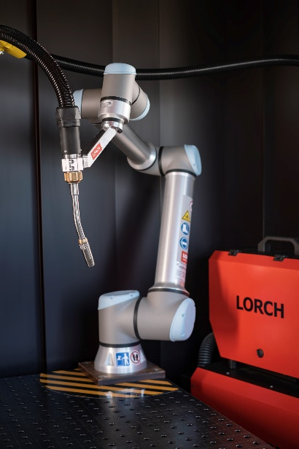
Abb.1: Cobot-Lösungen von Lorch: für kleine und mittlere Unternehmen das ideale Instrument, um in die Automatisierung von Schweißvorgängen einzusteigen.
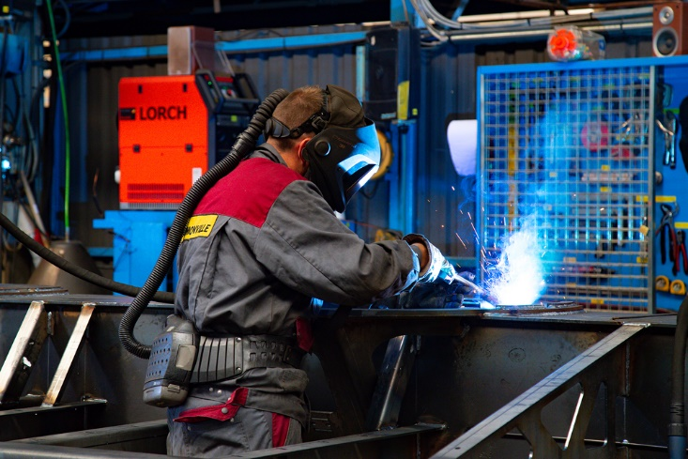
Abb. 2: Universalgenie unter den Schweißanlagen: die MicorMIG-Serie von Lorch – einfach zu bedienen, leistungsstark und durch ihre Upgradefähigkeit extrem flexibel.

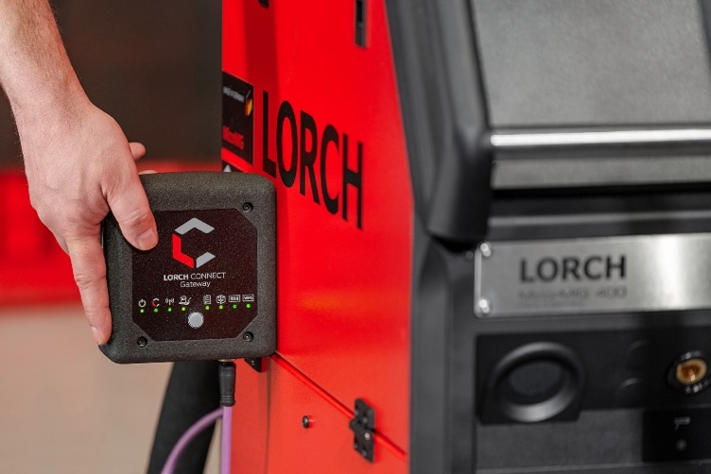
Abb. 3: Garantieren eine unkomplizierte Erfassung aller wichtigen
Schweißdaten: das Lorch Gateway und die Webplattform Lorch Connect.

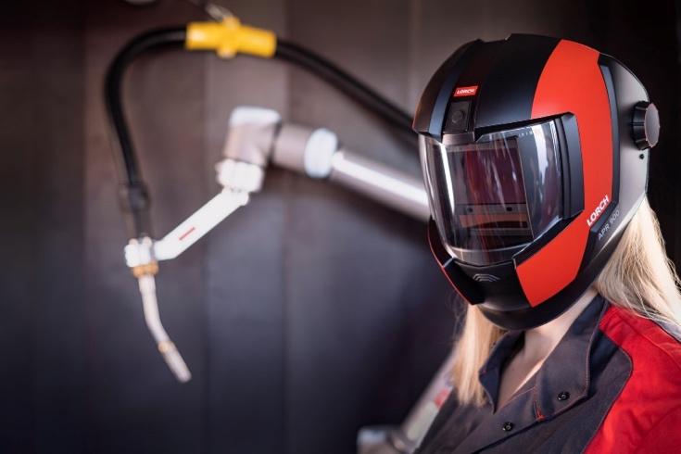
Abb 4: Sieht nicht nur futuristisch aus, sondern bietet jede Menge an Innovationen: APR 900 – die neue Schweißhelmgeneration von Lorch.
Pressekontakt:
Lorch Schweißtechnik GmbH
Lisa Michler
Im Anwänder 24-26
71549 Auenwald
Germany
presse@lorch.eu
Phone +49 7191 503-0
Abdruck frei. Belegexemplar erbeten.

